气象卫星遥感监测公报
火点监测
2013年第34期
制作：杨仁平
湖南省气象科学研究所 2013年8月12日

湖南省卫星遥感高温点监测信息
根据NOAA卫星2013年8月12日16时01分的遥感图，发现高温点监测信息：（高温点信息见下表）
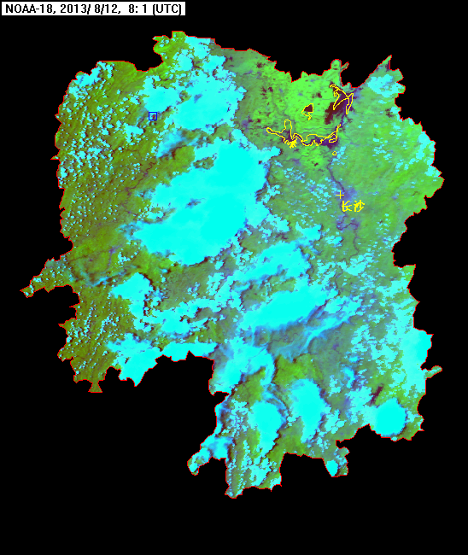
2013年8月12日16时（北京时）高温点监测图

高温点信息表：
过火区
火区序号 | 纬度 | 经度 | 地表类型
1 | 29`7'N | 110`29'E | 其他林地

报：国家气象中心、国家卫星气象中心、湖南省森林防火指挥部
送：省局领导、省局各处（办、中心）、各市（州）气象局

